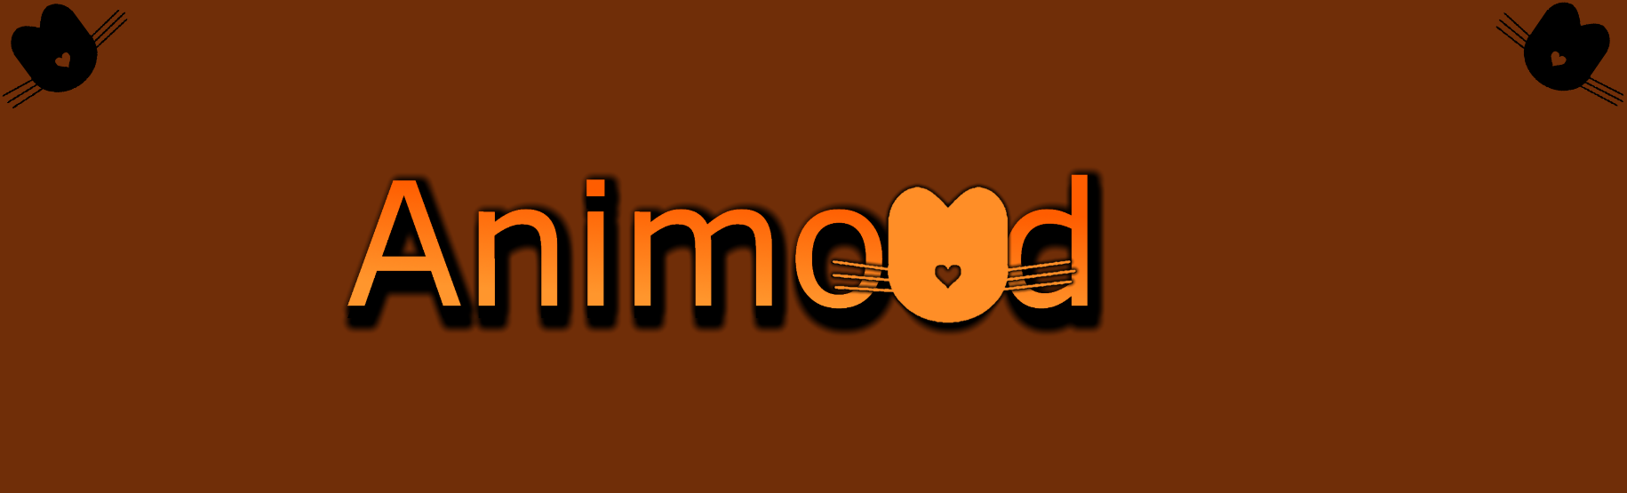

Animood
De geautomatiseerde dierenvoerbak

Inhoud
Animood 2
Het logo 3
De probleemstelling 4
De oplossing 4
Afbakening 5
Vaardigheden 6
Hardware 6
Software 6
Externe library 7
Samenwerking 7

Animood

Wij hebben als naam voor ons project Animood gekozen, dit staat voor Animal + food. Deze naam is niet ver gezocht maar klinkt redelijk goed. Omdat wij een automatische dierenvoerbak gaan maken, vonden we het gepast om dit als naam te kiezen.
Deze naam staat ook direct voor meerderen dieren sinds wij geen onderscheid wouden maken voor één diersoort, want anders zouden mensen moeten zoeken naar de geschikte voerbak en dit gaan wij proberen te vermijden.

Het logo

Wij hebben 2 logo’s: een klein logo en een groot logo. Zoals u kan zien staat in het grote logo de naam van ons product en ook het kleine logo. Het kleine logo is zo gemaakt dat het op een kat lijkt, maar het kan ook op een muis lijken. Hiermee bewijzen we nogmaals dat deze voerbak geschikt is voor meerdere diersoorten.
Het hartje dat hier als neus gebruikt wordt staat ook voor al de liefde dat we bereid zijn om hier in te steken terwijl we het maken.

De probleemstelling

Iedereen die huisdieren heeft en af en toe op vakantie gaat voor een paar dagen, kan wel eens voorhebben dat hun huisdier niet mee op reis mag gaan. Daardoor moet je vaak aan een familielid of een buur vragen om hun huisdier eten te geven zodat ze niet zouden verhongeren.
Maar wat als u nu niemand vertrouwt?
Hiervoor hebben wij de oplossing.

De oplossing

Dankzij Animood kan u nu zonder enig probleem uw huisdier eten geven zonder dat u thuis bent.
Deze automatische voerbak lost na een aantal uur, die u zelf kan instellen, het eten voor uw geliefde huisdier.
Niet enkel kan u instellen wanneer uw huisdier eten krijgt, maar via de app kan u ook instellen hoeveel eten uw huisdier krijgt.

Afbakening

Onze dierenvoerbak gaat bestuurbaar zijn via app en ook op de voerbak zelf.
Er gaat een systeem zijn dat zelf water gaat lossen, dit gaat automatisch zijn, maar hoe deze werkt kan niet aangepast worden. Dit systeem zou wel nog een extra kunnen worden.

Vaardigheden

Hardware
- Houtbewerking voor de case
- Cablemanagement voor alle draden in de case
- Precisiewerk voor alle afmetingen
- Werken met Arduino

Software
- Programmeren met Arduino
- Kennis voor een app te maken

Externe library

We gaan de app maken met MIT APP INVENTOR, deze site maakt het makkelijk voor een app te maken. Sinds wij weinig/geen kennis hebben over apps te maken gaat dit heel goed van pas komen.
(http://appinventor.mit.edu/explore/)

Samenwerking

We gaan samenwerken met onze vaders voor de case te maken omdat wij niet zo goed werken met hout als onze vaders.

